**چشمه های رسوبی و چینه شناسی رسوبات نفتی پازانان- سازند آسماری، ایران**

* محمد حامدپور1، سارا ملکی خیمه سری2

1و2 - گروه زمین شناسی، واحد بهبهان ، دانشگاه آزاد اسلامی ، بهبهان ، ایران

[Mohamd.hamedpoor@gmail.com](mailto:Mohamd.hamedpoor@gmail.com) Jamil's addres:

**چکیده**

فهم اولیه از عملکرد مخزن و [پیش بینی](https://fa.wikipedia.org/wiki/%D9%BE%DB%8C%D8%B4_%D8%A8%DB%8C%D9%86%DB%8C) اینکه تله‌های نفت‌گیر کجا ممکن است یافت شود می تواند تغییرات اقتصادی بزرگی در تصمیمات توسعه مخزن ایجاد کند. نقش زمین شناس، توصیف خواص مخزن است که قابلیت جریان سیال و مکانیزم ذخیره سازی سنگ را کنترل می کنند. در واقع زمین‌شناس با احیا تاریخ زمین‌شناسی یک منطقه تعیین می کند که چه سازندهایی می‌توانند مخازن نفتی را تشکیل دهند. بر اساس این مدل های زمین شناسی، مهندسین مخزن می توانند مدل های مخزن را برای بهینه سازی تولید خوب و پیش بینی عملکرد چاه ها و صرفه اقتصادی برنامه توسعه تهیه کنند. در این مطالعه سعی می شود علاوه بر بخش های مطالعه زمین شناسی، مطالعات مهندسی مخزن و محاسبات صرفه اقتصادی نیز مورد بررسی قرار گیرند . ابتدا، بر اساس داده های جمع آوری شده از چاه های خشتی، میکروفیس ها و آزمایش های کانی شناسی، خصوصیات میدان نفت پازان را در جنوب غرب ایران قرار دارد مشخص می شود. پس از بررسی دقیق توزیع زمین شناسی خواص مخزن، نتیجه در مطالعات شبیه سازی برای تعیین یک برنامه بهبود اقتصادی استفاده می شود. سازند آسماری در حوضه زاگرس یک مخزن کربناته است که در عمق های مختلف غالبا ناهمگن است. بنابراین، قبل از هر گونه تصمیم گیری در مورد عمق مناسب برای قرار دادن چاه، لازم است که کل مخزن را به طور کامل شناسایی کنید. اهداف اصلی این مقاله عبارتند از (1) شناسایی محیط های رسوبگذاری شده توسط سازند آسماری و (2) استفاده از ابزارهای مشخصه پیشرفته مانند رخساره های الکتریکی برای توصیف خواص فیزیکی سنگ .نتایج این مطالعه نشان می دهد که بر اساس داده های ورودی و مطالعات کانی شناختی و میکروفیسی ، شکل گیری آسماری می تواند به چندین میکروفیس تقسیم شود که بر مبنای بافت های رسوبی و تجزیه و تحلیل پتروگرافی از هم متمایز می باشند. مطالعه شبیه سازی نیز نشان می دهد که اگر ناهمگنی جدی مخزن نادیده گرفته شود، عملکرد مورد انتظار از مخزن کاملا متفاوت است.

کلید واژه: چشمه های رسوبی ، چینه شناسی ، رسوبات نفتی میدان پازنان ،سازند آسماری

**Sedimentary Facies and Depositional Stratigraphy of Pazanan Oil-field Asmari Formation, Iran**

1 mohammad hamedpoor 2 sara maleki kheime sari*

**Abstract**

Early understanding of the reservoir performance and sweet areas can make a huge economical change in the development decisions. The role of geologist is to prepare a description of the reservoir properties which are controlling the flow and storage mechanisms of the rock. On the basis of geological models, the reservoir engineers can build the reservoir models to optimize the well production and predict the performance of the wells. The focus of this study is to characterize Pazanan oil field of Asmari formation in Iran based on the data gathered through well logs, microfacies and mineralogical tests. The geological distribution of reservoir properties is mapped and the result is used in simulation studies to determine an economic recovery plan.

Asmari Formation in Zagros Basin is a carbonate reservoir that is usually heterogeneous in different depths. Therefore, it is critically needed to fully characterize the reservoir before making any decision about the appropriate depth for well placement.

The main objectives of this paper are to (1) recognize the depositional environments represented by the Asmari Formation and (2) use the advanced characterization tools such as electrical facies to describe the petro-physical properties of the formation.

The results of the study show that, based on log data and supportive mineralogical and microfacies studies, the Asmari formation can be subdivided into several microfacies that are distinguished based on their depositional textures and petrographic analysis. The simulation study also suggests that the performance of an imaginary well is quite different if one ignore the serious heterogeneity of the reservoir.

Keywords: Sedimentary Springs, Stratigraphy, Oil Sediments of Pazzanan Field, Asmari Formation

**مقدمه**

سازند آسماری بخشی از رسوبات ترشیاری (Oligo-Miocene) جنوب غربی ایران است. ستون سنگ آهک سازند می تواند به اندازه 314 متر ضخیم باشد، البته با آثار کمی از سنگ آهک دولومیتی (متیئی، 1993). امیرشاهکرمی و همکاران، سازند آسماری را به عنوان رسوب در یک رمپ کربناته توصیف کردند و آن را به سه منطقه سنگ شناسی به شرح زیر طبقه بندی کردند. در رمپ درونی، فراوان ترین سنگ های آهنی، wacestone-packstone با اندازه سنگ های متوسط ​​و فرسایشی هستند. رمپ میانی توسط Packstone-grainstone و Xoatstone با مجموعه ای متنوع از فرامینیفر بزرگتر با دیواره های سوراخدار، جلبک قرمز، Bryozoa و Echinoids نشان داده شده است. رمپ بیرونی توسط ورق های آهکی مشخص شده توسط فرامینیفر پلانکتونی و بزرگ و X در nummulitidae و lepidocyclinidae (Finol 2001، Doveton1992)غالب است.با توجه به این سطح ناهمگونی در کانی شناسی سنگ، می توان انتظار درجه بالای ناهمگونی در نفوذپذیری و تخلخل سنگ را داشت. پیش بینی نفوذپذیری از حفره های خوب معمولا شامل طبقه بندی واکنش خوب به زیرگروه های نسبتا همگن است. این کار بر مبنای الکتروفیس ها، لیتوفاسیس ها یا واحدهای جریان هیدرولیکی (Archie 1942) انجام می شود. طبقه بندی مبتنی بر الکتروفیسی ها شامل شناسایی خوشه ها در پاسخ خوب است که منعکس کننده "معادن" مشابه "و سنگ های قیمتی هستند. این روش آماری ساده، بسیار کاربردی و ارزان تر از تجزیه و تحلیل هسته است .در این مطالعه هدف این است که شکل گیری Asmari با استفاده از تجزیه و تحلیل الکتروفاسیس همراه با لاگ ها و تجزیه و تحلیل عکس برداری های میکروسکوپی بخش نازک (Thin Section) می باشد تجزیه و تحلیل الکتروفیسی یک سیستم برای شناسایی نوع سنگها با خواص مشابه بر اساس خطوط wireline است. گروه سنگ مخزن پس از آن می تواند تعریف شده و از سنگ غیر مخزن متمایز شود. تجزیه و تحلیل الکتروفیسی اساسا یک روش خوشه بندی گروه بندی داده ها با مقادیر مشابه در فاصله زمانی ورود به سیستم است و می تواند از هر تعداد متغیرهایی به عنوان پایگاه داده استفاده کند. برنامه کامپیوتری که در تحلیل خوشه ای برای الکتروفیس ها استفاده می شود نرم افزار آماری تکراری است که از روش K-means استفاده می کند. ما اطلاعات خوبی از داده ها را به انواع الکتروفیسی ها طبقه بندی می کنیم. این طبقه بندی به طور طبیعی به واسطه ویژگی های منحصر به فرد سنگ و اندازه گیری دقیق ، منعکس کننده مواد معدنی و رخساره های چدنی در فاصله زمانی ورودی به طور طبیعی دنبال می شود. سپس تجزیه و تحلیل خوشه ای مبتنی بر مدل برای شناسایی و مشخص نمودن انواع الکتروفیس ها استفاده می شود .گام های اصلی مورد استفاده در این مطالعه عبارتند از: (1) آماده سازی داده ها؛ (2) طبقه بندی الکتروفیس ها (3) کالیبراسیون الکتروفیس ها ایجاد شده به لاگ های مربوط به چاه. مجموعه کامل داده های اطلاعات پتروفیزیک همراه با اطلاعات سنگ شناسی از جمله کانی شناسی، محتوای شیل، تخلخل، اشباع آب از یک چاه تولیدی در مخزن پازان جمع آوری شد. سپس داده ها طبقه بندی و تجزیه و تحلیل شده و با استفاده از روش خوشه بندی چند حلقه ای گرافیکی (MRGC) برای درک رخساره های لیتوگرافی سازند آسماری مورد استفاده قرار می گیرند.

**منطقه مورد مطالعه**

این مطالعه شامل بخش چینه شناسی یکی از چاه های تولید نفت در سازند آسماری است. اندازه گیری های ورودی در محل چاه انجام شد و برای اطلاعات رسوب شناختی مورد بررسی قرار گرفت. سنگها در این مرحله با استفاده از تصاویر میکروسکوپیک بر اساس پارچه رسوبیشان طبقه بندی شدند و نمونه برداری برای تجزیه و تحلیل بخش نازک صورت گرفت. منطقه مورد مطالعه در پازنان (بخشی از منطقه زمین شناسی زاگرس) واقع شده است. شکل 1 محل محل مطالعه را نشان می دهد. شکل 2 یک تصویر ساده شده از محل صفحه غرب با توجه به صفحه ایران را نمایش می دهد.

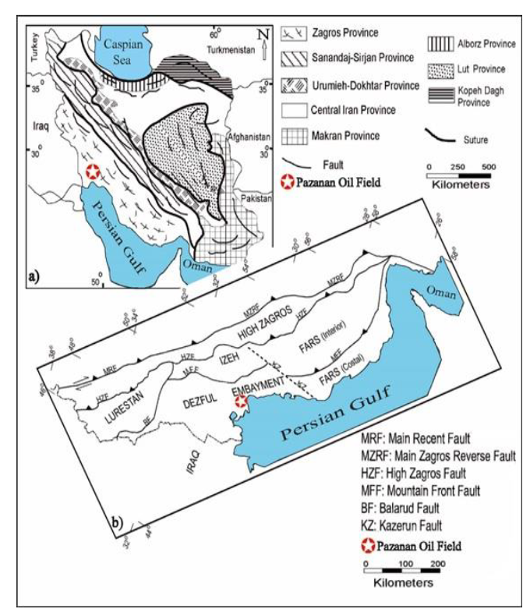

Fig. 1 Pazanan Formation as a part of Zagros geological area.

**روش مطالعه**

در این بخش، ما خلاصه ای از اصول پایه ای که درتعیین خصوصیات الکتروفیس ها وجود دارد را مورد بحث قرار می دهیم .مبنــای خوشــه بندی قــرار دادن داده هـای لاگهـای مشـابه در گروههـای یکسـان و تمایــز آنهــا از ســایر گروههــا میباشــد، بــه طوریکــه داده هـای داخـل یک خوشـه بیشـترین شـباهت را داشـته و بــا داده هــای موجــود در خوشــه های دیگــر بیشــترین تفــاوت ممکــن را دارنــد. هنگامی که شما طیف وسیعی از ابزارهای ثبت و تفاوت در مقیاس و یا سخنرانی های لاگ های مربوط را داشته اید، تشخیص چهره های موجود در یک چرخه رسوب را فقط با دنبال کردن شکل منحنی های ورودی، بسیار دشواراست. حتی اگر شما با یک مجموعه ی منحصر بفرد یا یکسان همگانی حساب کنید، وظیفه شناسایی رخساره های مختلف اغلب دشوار است. روش استفاده شده الگوریتم خوشه بندی K-Means را براساس خصوصیات خطوط سیمانی برای شناسایی الکتروفیسی های مختلف استفاده می کند. جريان سيال و ذخيره در مخزن، با پيوستگي بستر، توزيع تخلخل (خواص نگهداري) و نفوذپذيري سنگ (خواص جريان) مشخص مي شود. خواص جریان و ذخیره سازی یک سنگ توسط چند عامل دیکته شده است؛ از گسل های در مقیاس بزرگ و عدم انسجام در لايه های نازک شيل، سازه های رسوبی و حتی اندازه و هندسه حفره ها. داشتن یک تصویر واضح از ناهمگونی مخزن حداقل در جهت عمودی، به مهندسان اکتشاف اجازه می دهد که عمق های پر رونق را برای تکمیل حفره های چاه بهتر بشناسند و تصمیمات مربوط به برنامه های توسعه را بگیرند. بنابراین هدف از این مطالعه ارائه مدل های پتروفیزیکی است که توضیحات پارامترهای کلیدی جریان سیال و ذخیره سازی را کنترل می کنند، ارائه می دهد.

گام های اصلی در فرآیند مدل سازی به شرح زیر است:

• تعیین رخساره های فردی سنگ مخزن از طریق داده کاوی از لاگ ها

• خوشه بندی انواع سنگ برای هر محیط رسوب. نفوذپذیری نیز میتواند از تخلخل ورودی محاسبه شود

• نقشه برداری خواص مخزن برای هر لایه و ارائه یک چارچوب برای تعریف یک مدل شبیه سازی

**نتایج**

تهیه داده ها از لاگ های تصحیح شده شامل جمع آوری،  آنالیز و تعبیر و تفسیر لاگهای ژئوفیزیکی و بدست آوردن تمام اطلاعات زمین شناسی موجود در مورد مخزن می باشد. با تلفیق داده های لاگ و اعمال تصحیحات محیطی (Environmental Corrections) برای داده های خام، پارامترهای پتروفیزیکی مختلف محاسبه می شوند. لاگهای مختلف که در مطالعه مورد تعبیر و تفسیر کمی و کیفی واقع می شوند شامل لوگ نوترون، چگالی، سونیک، انواع لاگهای گاما و لاگهای مقاومت است و نتایج به صورت Cross Plot ارائه می گردد. تطابق عمق لاگ های مختلف نیز از مراحل اساسی کارمی باشد.

شکل 3 نمودار هیستوگرام داده های ورود را با دامنه متغیر و میانگین مقدار هر مجموعه ورودی نشان می دهد.

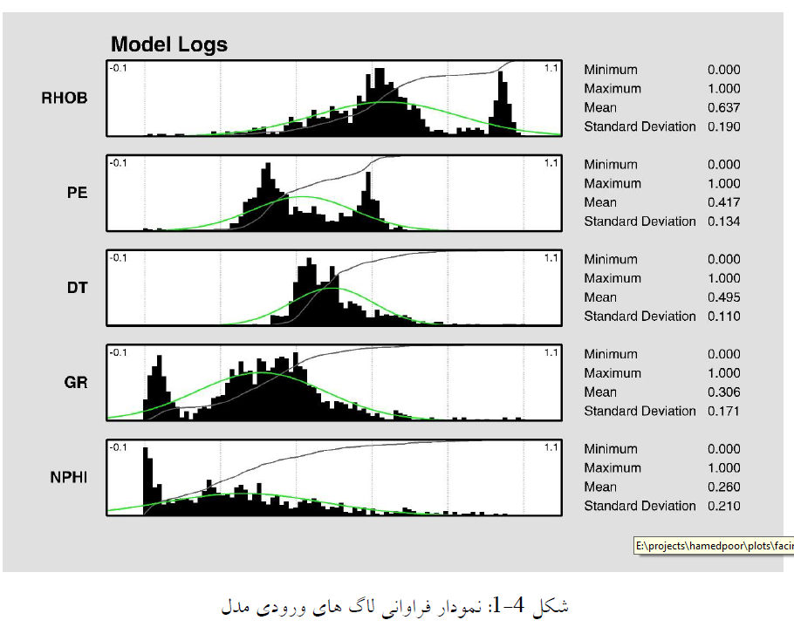

Fig. 3 ─ The distribution plot of the log data used in this study.

مقادیر آماری که از برش ها و هیستوگرام ها گرفته شده اند (شکل 3 و 4) در تعیین محدوده های عدم قطعیت کمک می کند که مدل سازی پتروفیزیکی را که توسط توزیع رخساره محدود می شود، هدایت می کند.

غلظت نوترون، تخلخل چگالی، ردپای گاما و کانی شناسی برای عمق اصلاح شده مورد استفاده قرار گرفت.

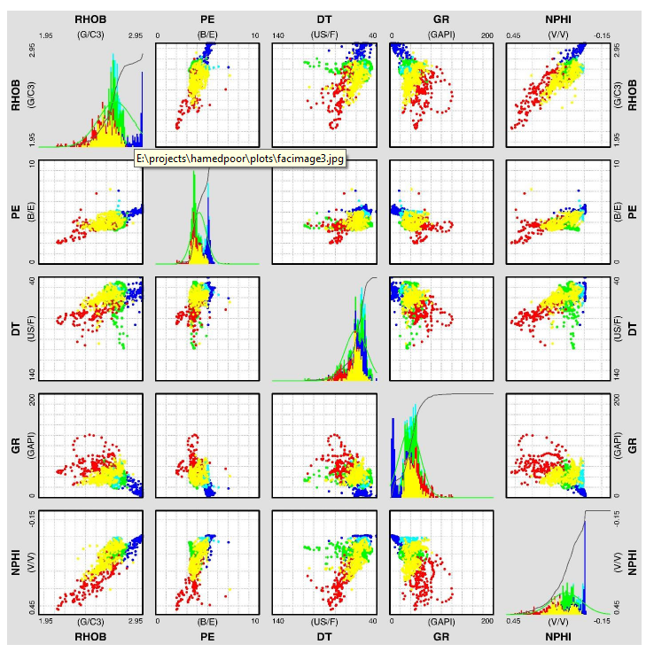

Fig. 4 ─ The cross-plot of outputs of different logs.

داده ها با استفاده از روش های به طور متوسط به طور متوسط محاسبه شده و به عنوان ورودی داده ها برای روش خوشه بندی مبتنی بر چند حلقه گراف، مورد استفاده قرار گرفتند. در شکل 6، کمترین وزن مربوط به رخساره شماره 2 (رنگ آبی) است و بیشترین وزن، رخساره شماره 4 (رنگ زرد) است. این بدان معنی است که کمترین احتمال برای رخساره 2 و رخساره 4 بیشترین احتمال را نشان می دهد. بنابراین، به نظر می رسد که بخش های بیشتری از فاصله چینه شناسی از رخساره 4 تشکیل شده است. سپس بیشترین شکل های رخساره انتخاب شده و به هر لایه (بخش) اختصاص داده می شوند (شکل 7). تکرارپذیری بالای رخساره 4 هنوز در این نمودار قابل تشخیص است.

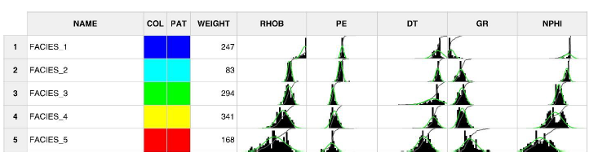

Fig. 5 ─ The distinguished electro-facies and the corresponding log to each electro-facies cluster.

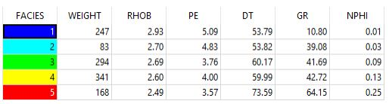

Fig. 6 ─ The mean value of different logs corresponding to each electro-facies cluster.

منحنی های RHOB در مقابل NPHI برای تولید قطعه های متقاطع که می تواند بهترین رخساره را تشخیص دهد مورد استفاده قرار گرفت (شکل 8). در این نمودار، سه ویژگی اصلی کانی شناسی که معمولا در سنگ های رسوبی یافت می شوند بر روی منحنی های نمایشی به نام ماتریس منحنی هستند. توزیع هر کانی شناسی براساس فاصله آن از هر منحنی ماتریس تعیین می شود. توزیع هر ماده معدنی نیز رنگی است.

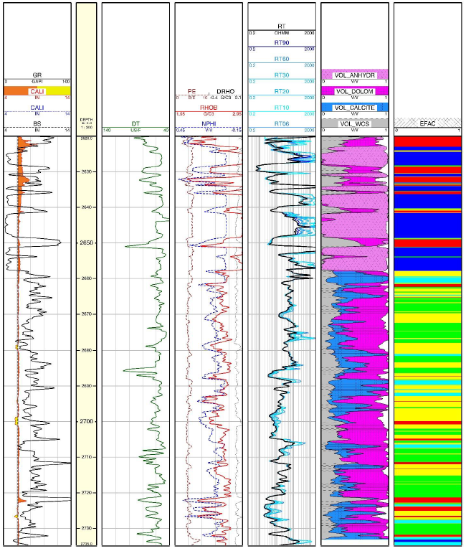

Fig. 7 ─ the sedimentary sequence of Asmari Formation in the study well and the corresponding electro-facies to each layer.

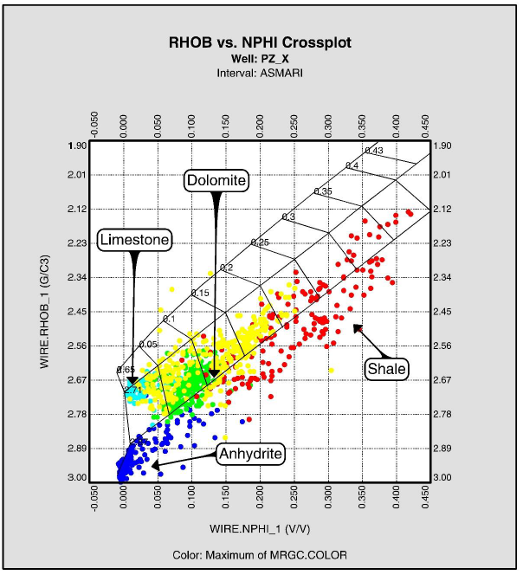

Fig. 8 ─ The cross-plot of Neutron-density logs.

بخش های نازک ذرات بزرگ (1-3 میلی متر) دارای مزایای حفظ بافت های اولیه سنگ و ارائه یک نمونه نمایه است. علاوه بر این، ابزار تصویربرداری همیشه مطلوب است چرا که آنها اقدامات مستقیم را به جای تفسیر غیرمستقیم انجام می دهند که معمولا از ابزار پیشرفته مانند سیاهههای مربوطه به دست می آید. بنابراین میکروسکوپ نوری یک روش کارآمد برای تولید نقشه های معدنی است. تصاویر میکروسکوپی نشان داده شده در شکل 9 بر روی میدان گرفته شده و برای بررسی کراس و تعیین کانی شناسی سنگ مورد استفاده قرار می گیرند.

|  |  |  |
| --- | --- | --- |
| anhydrite |  |  |
| **D** | e |  |

Fig. 9 ─ Samples show heterogeneous mineralogy of the Asmary Formation based on core data. a: limestone, b: dolomite, c: dolomite-limestone, d: dolomite-anhydrite, e: shale.

در نهایت، و برای کنترل کیفیت پایگاه داده الکتروفیلیس و کاهش عدم اطمینان در روش آماری، تجسم دقیق قطعه عمق برای چاه ها صورت گرفت. پیش بینی های الکتروفیسی با ورودی سیاهه ها (GR، NPHI، RHOB) همراه با برخی از مشاهدات بخش و با توصیف های زمین شناختی (توصیف سنگ شناسی ساده و کانی شناسی) که در دسترس بودند مقایسه شد (شکل 10). کنترل کیفیت انجام شده بین سلولهای ارتقا یافته و مقادیر ورودی خالص نشان داد که روند اصلی برای تمام خواص حفظ شده است، به جز برخی از اثرات صاف کردن که تاثیر قابل توجهی بر رفتار مخزن نداشتند.

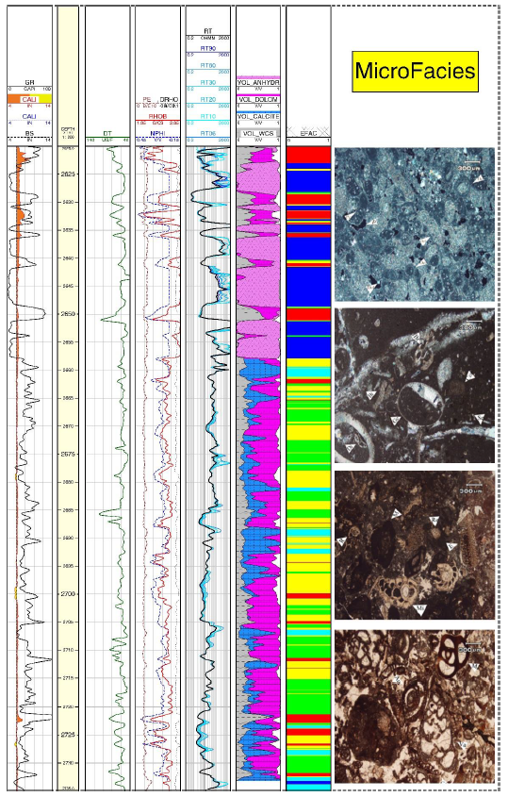

Fig. 10 ─ The consistency between the micro-facies samples and the logs.

تعیین و بررسی رخساره های الکتریکی به دست آمده یک تطابق قابل قبول را با نمودارهای پتروفیزیکی نشان داده و سازند از نظر پتانسیل مخزنی تقسیم بندی شده است. با توجه به نبود مغزه های حفاری در این چاه، در این مطالعه با استفاده از داده های پتروفیزیکی، 8 رخساره ی الکتریکی شناسایی شد. که به ترتیب رخساره ی یک دارای بهترین کیفیت و رخساره 8 بدترین می باشد.یک مطالعه شبیه سازی همچنین یک مثال مخزن مصنوعی را برای نشان دادن چگونگی جذب ماهیت ناهمگن مخازن در هنگام پیش بینی عملکرد خوب به کار برد. مدل پایه فرض می کند توزیع تخلخل همگن در سراسر منطقه پرداخت عمودی، در حالی که مدل دوم به پنج منطقه متخلخل مختلف به عنوان تجزیه و تحلیل رخساره در بخش قبلی پیشنهاد شده است (شکل 11). همانطور که در شکل 12 نشان داده شده است، تخلخل متوسطی برای یک مخزن لایه ای مانند شکل گیری Asmari، منجر به نتایج گمراه کننده برای پیش بینی تولید می شود. همانطور که در شکل نشان داده شده است. 12، فرض بر این است که تخلخل به طور متوسط، تخلخل تجمع گاز پایین تر را نسبت به مورد تخلخل مختلف برای هر لایه می گیرد.

|  |  |
| --- | --- |
| **C:\Users\Behjat\Desktop\Capture5.PNG** | **C:\Users\Behjat\Desktop\Capture1.PNG** |
| **a** |  |
| **C:\Users\Behjat\Desktop\Capture.PNG** | C:\Users\Behjat\Desktop\Capture1.PNG |
| **b** |  |

Fig. 11 ─ The reservoir model for porosity. a) homogeneous reservoir, b) heterogeneous (five layer) reservoir based on facies study.

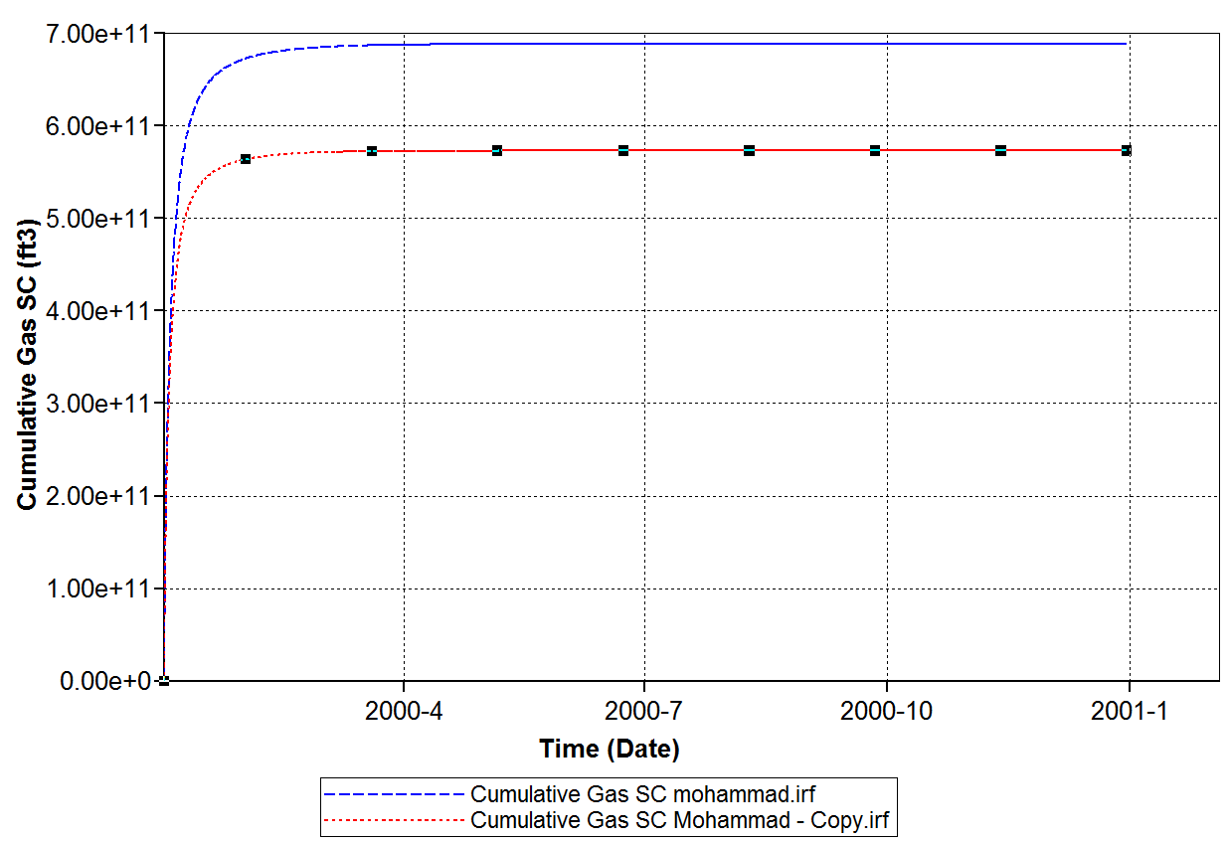

Fig. 12 ─ The cumulative production for the two cases. Blue line is the heterogeneous reservoir based on the facies study and the red line is the case with homogenous porosity assumption.

با فرض قیمت 10 دلار برای هر میلیون فوت مکعب گاز، تفاوت درامد حاصل از مخزن در دو سناریو بالا بیش از 900 هزار دلارمیباشد. اگر فرض کنیم در این ناحیه از مخزن 100 چاه گازی حفاری شده باشد، میزان اختلاف به میلیاردها دلار می رسد. با این حساب اگر تهداد چاه های قابل حفر با استفاده از سود حاصل از به کار گیری سناریو صحیح نیز در نظر گرفته شود، واضح است که انجام یک مطالعه شناسایی مخزن تا چه اندازه می تواند به بالا بردن سود حاصل کمک کند. فورمولاسیون زیر به طور ساده محاسبات ذکر شده را توضیح می دهد.

Net Income = Daily Gas Rate*Price/MMscf gas

Net Income = Daily Gas Rate*Price/MMscf gas - Capital Cost – Production Cost – Transportation Cost

Total Income = Net Income from each well * Number of the Wells on Production

**نتیجه گیری**

در این مطالعه استراتگرافی دنباله ای سازند آسماری در یکی از چاه های میدان نفتی پازنان بر مبنای تجزیه و تحلیل رخساره ها شناسایی شد. توجه داشته باشید که تنها بخش کربناته چینه شناسی زمین شناسی مورد مطالعه قرار گرفت. طبقات رخسار ههای الکتریکی با استفاده از روش خوشه بندی MRGC شناسایی شدند. داده های ورودی شامل داده های ورودی تراکم (RHOB)، ورودی نوترون (NPHI)، ورودی صوتی (DT)، ورودی فتوالکتریک (PE) و پرتو گاما (GR) است. بر این اساس، پنج گروه رخساره ای متمایز با خواص منحصر به فرد زمین شناسی و پتروفیزیکی مشخص شده است. همچنین مطالعه مقاطع نازک رسوب شناسی و چینه شناسی به منظور تایید مشاهدات مطالعه رخسار ه الکتریکی مورد بررسی قرار گرفت. این بخش از مطالعه شامل تعیین فاسیس (رخساره) مقاطع نازک، تعیین سن مقاطع نازک می باشد. همچنین  تعیین دقيق ستون چینه شناسی ، رسوب شناسی و پتروگرافی و  ستون فسیل شناسی به طور مستقل مورد مطالعه قرار گرفت. نتایج نشان می دهد که به طور کلی سازند آسماری را می توان به سه بخش اصلی تقسیم کرد، در نزدیکی محیط ساحلی، محیط کم عمق و محیط عمیق دریایی.با فرض قیمت 10 دلار برای هر میلیون فوت مکعب گاز، تفاوت درامد حاصل از مخزن در دو سناریو بالا بیش از 900 هزار دلارمیباشد. اگر فرض کنیم در این ناحیه از مخزن 100 چاه گازی حفاری شده باشد، میزان اختلاف به میلیاردها دلار می رسد.

منابع

Wolf, M., & Pelissier-Combescure, J. (1982, January 1). Faciolog - Automatic Electrofacies Determination. Society of Petrophysicists and Well-Log Analysts.

Perez, H. H., Datta-Gupta, A., & Mishra, S. (2005, April 1). The Role of Electrofacies, Lithofacies, and Hydraulic Flow Units in Permeability Predictions from Well Logs: A Comparative Analysis Using Classification Trees. Society of Petroleum Engineers. doi:10.2118/84301-PA

Lee, S. H., Kharghoria, A., & Datta-Gupta, A. (2002, June 1). Electrofacies Characterization and Permeability Predictions in Complex Reservoirs. Society of Petroleum Engineers. doi:10.2118/78662-PA

Ye, S.-J., & Rabiller, P. (2000, January 1). A New Tool For Electro-Facies Analysis: Multi-Resolution Graph-Based Clustering. Society of Petrophysicists and Well-Log Analysts.

Lee, S. H., & Datta-Gupta, A. (1999, January 1). Electrofacies Characterization and Permeability Predictions in Carbonate Reservoirs: Role of Multivariate Analysis and Nonparametric Regression. Society of Petroleum Engineers. doi:10.2118/56658-MS